**ANALYSE ET MODÉLISATION**

**Sujet : « Mis en place d’une solution informatique pour la gestion des activités scolaire au sein du complexe scolaire Sainte-Croix. »**

1. **CAHIER DES CHARGES**

Ce projet est à réaliser au sein du complexe scolaire Sainte-Croix. Son domaine d'application concerne certaines activités scolaires du complexe scolaire Sainte-Croix, et son utilisation quotidienne ne devra pas laisser place à l'éventuel point faible. Ce système répondra donc aux besoins suivants :

* 1. **Besoins fonctionnels**

L'application doit :

* Permettre l’inscription des nouveaux élèves et la réinscription des anciens élèves ;
* Permettre la mise à jour des données enregistrées sur les élèves et les cours, les options, les enseignants et les classes ;
* Permettre l’affectation des cours par filière ;
* Permettre l’attribution des enseignants aux cours ;
* Permettre la cotation des élèves dans les cours attribués aux enseignants ;
* Permettre l’affichage en ligne des devoirs quotidiens ;
* Permettre la publication en ligne de côtes des élèves ;
* Permettre l'impression des listes des élèves inscrits par classes, des fiches des cotes des élèves ;
* Permettre au comptable de l’institution de spécifier le seuil de paiement de frais scolaire ;
* Permettre les opérations de mis à jour des frais académiques ;
* Permettre le rappel par SMS et Whatsapp du seuil de paiement de frais scolaire ;
* Permettre la publication des communiqués administratifs aux parents des élèves.
  1. **Besoins opérationnels**
* L’ergonomie : L'application devra être cohérente du point de vue ergonomique. La qualité de l'ergonomie sera un facteur essentiel, étant donnée l'utilisation intensive qui sera faite de l'application.
* Un fichier contenant la documentation d'aide à l'utilisateur, présentant les fonctionnalités de l’application sera disponibles.
* Avoir un accès sécurisé et les utilisateurs doivent avoir un accès individualisé et limité aux données.
  1. **Choix techniques**
* Langage de programmation : PHP, Pour la réalisation des interfaces, nous allons utiliser les classes du framework Bootstrap et HTML5.
* SGBD : MySQL
* Langage de modélisation : UML3
* Architecture : client /serveur du type 3-tiers.

1. **Identification des acteurs et leurs rôles**

Un acteur représente un rôle joué par une entité externe (utilisateur humain, dispositif matériel ou autre système) qui interagit directement avec le système étudié. Un acteur peut consulter et/ou modifier directement l’état du système, en émettant et/ou en recevant des messages susceptibles d’être porteurs de données.[1] Pour notre système, nous avons cinq acteurs : le coordonnateur, le comptable, le préfet des études, l’enseignant et les élèves, les parents et/ou tuteurs des élèves.

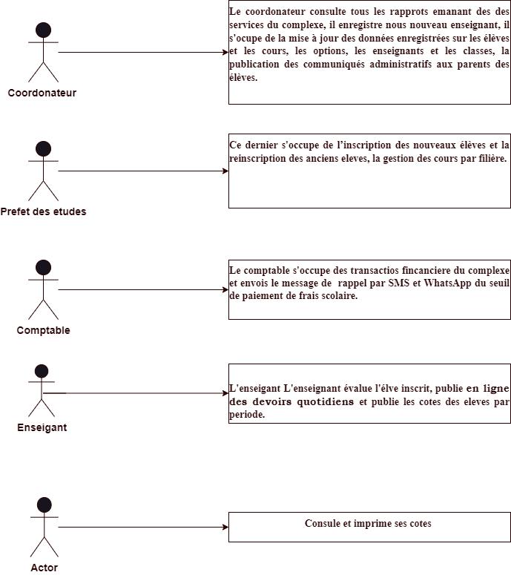

1. **Diagramme de cas d’utilisations**

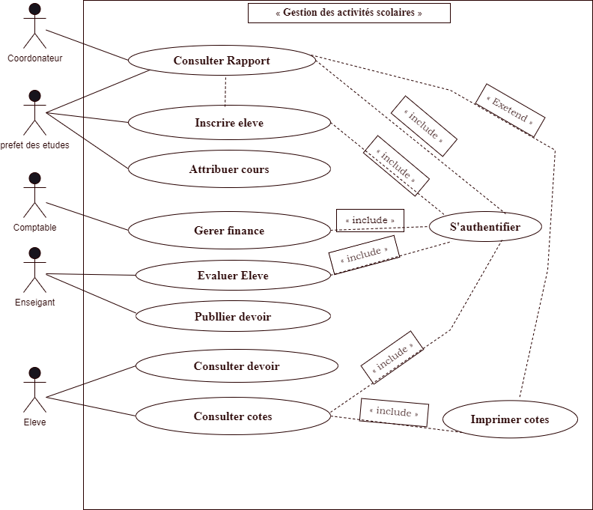

**3.2 Description textuelle du cas « s’authentifier » au système**

|  |
| --- |
| **Description du cas « s’authentifier » au système** |
| **Identification**  Nom : S’authentifier  Résumé : Il permet aux acteurs d’accéder au système en saisissant leurs identifiants (nom d’utilisateur et mot de passe).  Acteurs : Appariteur, enseignant et étudiant  Date de création : 23/04/2024  Version : 1.0  Responsable : Glad  **Séquencement**  **Préconditions**  \**L’acteur doit avoir un nom d’utilisateur et mot de passe dans la base de données.*  A. Séquence nominale :   1. L’acteur ouvre l’application ; 2. L’acteur Clic sur se connecter ; 3. Le système affiche la page d’authentification ; 4. L’acteur saisit le nom d’utilisateur et le mot de passe ; 5. Le système vérifie l’existence et la validité de données; 6. Le système redirige l’utilisateur vers les où il a droit d’accès.   B. Séquence alternative  SA5 : Redirection sur la page d’accueil  C. Séquence d’erreur :  SE3 : Message d’erreur : «Nom d’utilisateur et mot de passe non valide ».  SE4 : Message d’erreur : « Veillez remplir tous les champs ».  **Post-condition** : Acteur authentifié. |

**3.2 Description textuelle du cas « inscrire élève »**

|  |
| --- |
| **Description textuelle du cas « inscrire élève »** |
| **Identification**  Nom : inscrire élève  Résumé : Ce cas permet l’inscription d’un nouvel élève.  Acteur : Coordonnateur, Préfet des études,  Date de création : 23/04/2024  Version : 1.0  Responsable : Glad  **Séquencement**  **Préconditions**  L’élève doit avoir son dossier complet.  **A. Séquence nominale :**   1. L’élève dépose le dossier complet à l’administration du complexe 2. Le coordonnateur choisit d’inscrire l’étudiant 3. Le système affiche un formulaire d’inscription 4. Le coordonnateur saisit les informations concernant l’étudiant à inscrire 5. Le système vérifie les données 6. Le système enregistre l’élève dans la base de données.   **B. Séquence alternative**  SA5 : Pas d’enregistrement  **C. Séquence d’erreur**  SE4 : Message d’erreur : « Veillez remplir tous les champs».  SE4 : Message d’erreur : «Certaines informations sont non valide».  Post-condition : étudiant inscrit. |

**3.3 Description textuelle du cas « Attribuer cours »**

|  |
| --- |
| **Description textuelle du cas «Attribuer cours»** |
| **Identification**  Nom : Attribuer cours  Résumé : Ce cas permet l’attribution des cours aux enseignants dans différentes promotions.  Acteur : Directeur des études,  Date de création : 23/04/2024  Version : 1.0  Responsable : Glad  **Séquencement**  Ce cas commence quand le directeur des études veut attribuer un cours à un enseignant dans une promotion.  **Préconditions**  Les enseignants, les promotions et les cours doivent etre enregistrés au préalable.   1. Séquence nominale :    1. Le directeur des études choisit l’attribution des cours.    2. Le système demande de choisir la promotion.    3. Le directeur des études sélectionne la promotion, le cours et l’enseignant concernés.    4. Le système vérifie si le cours choisit n’a jamais été attribué dans la même promotion.    5. Le système enregistre l’attribution.   Post-condition : Le cours est attribué.  **B. Séquence alternative**  SA4 : Pas d’enregistrement  **C. Séquence d’erreur**  SE4 : Message d’erreur : « Ce cours a déjà été attribué». |

**3.4 Description textuelle du cas « Gerer finance »**

|  |
| --- |
| **Description textuelle du cas « Gerer finance »** |
| **Identification**  Nom : Gerer finance  Résumé : Ce cas permet de déterminer la situation financière des élèves.  Acteur : Comptable.  Date de création : 23/04/2024  Version : 1.0  Responsable : Glad  **Séquencement**  Ce cas commence quand le comme enregistre un paiement de frais scolaire.  **Préconditions**  L’élève doit etre enregistrés et affecter dans une promotion au préalable, le comptable doit etre authentifié.   1. **Séquence nominale :**     1. Le comptable choisit Enregistrer paiement ;    2. Le système demande de choisir un étudiant;    3. Le comptable sélectionne l’élève concerné.    4. Le système affiche le formulaire avec le montant restant à payer pour l’élève choisit.    5. Le système vérifie les informations saisis ;    6. Le système enregistre le paiement.   Post-condition : Le paiement est enregistré.  **B. Séquence alternative**  SA5 : Pas d’enregistrement  **C. Séquence d’erreur**  SE5 : Message d’erreur : « les informations saisis ne sont pas valide». |

**3.5 Description textuelle du cas « publier » devoir**

|  |
| --- |
| **Description du cas « publier »** |
| **Identification**  Nom : publié devoir  Résumé : Ce cas d’utilisation de publier les devoir dans chaque promotion.  Acteur : Enseignant  Date de création : 23/04/2024  Version : 1.0  Responsable : Glad  **Séquencement**  Ce cas débute lorsque l’enseignant veut publier un devoir dans une promotion.  **Préconditions :**  L’enseignant doit etre authentifié, le cours doit etre attribué à l’enseignant.  **A. Séquence nominale :**   1. L’enseignant choisit publié devoir 2. Le système affiche la liste des cours qui lui sont attribué avec les promotions. 3. L’enseignant choisit la promotion ; 4. Le système affiche le formulaire à remplir ; 5. Le système enregistre les données saisis.   **Post-condition :** l’élève est évalué. |

**3.6 Description textuelle du cas « consulter » les devoirs**

|  |
| --- |
| **Description du cas « consulter »** |
| **Identification**  Nom : consulter les devoirs  Résumé : Ce cas vise à vérifier la cote ou le résultat obtenu par un étudiant.  Acteur : élève, parents  Date de création : 23/04/2024  Version : 1.0  Responsable : Glad  **Séquencement**  Ce cas d’utilisation débute lorsque l’élève veut connaître les devoirs publié pour sa promotion.  **Préconditions :**  L’acteur doit etre authentifié, les devoirs doivent etre publiés.  **A. Séquence nominale :**   1. L’élève choisit de consulter devoir 2. Le système affiche les devoir publier de la promotion de l’élève.   **Post-condition :** devoir disponible |

**3.7 Description textuelle du cas « évaluer » étudiant**

|  |
| --- |
| **Description du cas « évaluer » étudiant** |
| **Identification**  Nom : évaluer  Résumé : Ce cas d’utilisation vise l’évaluation de l’élève dans une matière.  Acteur : Enseignant  Date de création : 23/04/2024  Version : 1.0  Responsable : Glad  **Séquencement**  Ce cas débute lorsque l’enseignant veut évaluer l’élève dans une matière enseignée.  **Préconditions :**  Le cours doit etre attribué à l’enseignant,  **A. Séquence nominale :**   1. L’enseignant choisit l’évaluation de l’élève 2. Le système affiche la liste des étudiants à évaluer 3. L’enseignant évalue. 4. Le système enregistre les données saisis.   **Post-condition :** l’élève est évalué. |

**3.8 Description textuelle du cas « consulter » les côtes**

|  |
| --- |
| **Description du cas « consulter » les côtes** |
| **Identification**  **Nom : consulter**  **Résumé : Ce cas vise à vérifier la cote ou le résultat obtenu par un étudiant.**  **Acteur :** élève, parents  Date de création : 23/04/2024  Version : 1.0  Responsable : Glad  **Séquencement**  Ce cas d’utilisation débute lorsque l’élève veut connaître ses points.  **Préconditions :**  L’acteur doit etre authentifié, s’assurer que le cours a été évalué pour une période de l’année scolaire  **A. Séquence nominale :**   1. L’élève choisit de consulter son résultat 2. Le système demande de choisir une période de l’année scolaire 3. L’élève choisit la période 4. Le système affiche son résultat.   **Post-condition :** Résultat disponible |

**4. Diagramme de séquence**

Un diagramme de séquence est un diagramme qui représente une interaction entre objets en insistant sur la chronologie des envois de messages. Un objet est matérialisé par un rectangle et une barre verticale appelée ligne de vie des objets. Les objets communiquent en échangeant des messages représentés au moyen de flèches horizontales, orientés de l’émetteur du message vers le destinataire. L’ordre d’envoi des messages est donné par la position sur l’axe vertical. Le diagramme de séquence reprend les différents scénarios d'un cas d'utilisation. Dans ce travail, nous allons essayer de représenter les diagrammes de séquence des différents cas d’utilisation de notre système.

* 1. **Diagramme de séquence du cas « s’authentifier »**

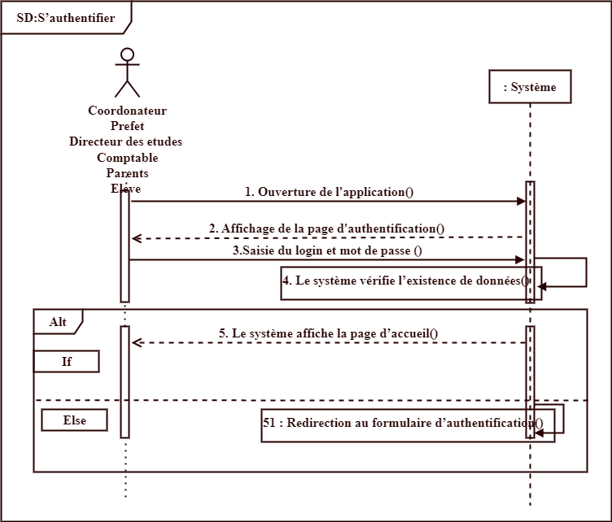

* 1. **Diagramme de séquence du cas « Inscrire élève »**

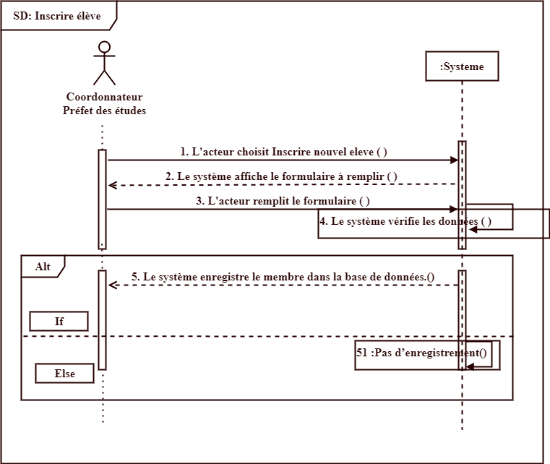

* 1. **Diagramme de séquence du cas « Attribuer cours »**

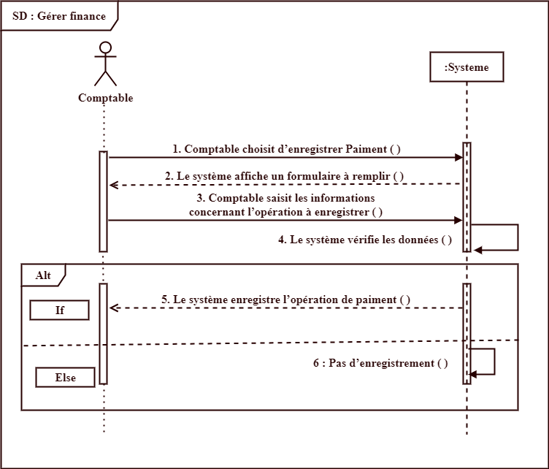

* 1. **Diagramme de séquence du cas « Gerer finance »**



* 1. **Diagramme de séquence du cas « Publier Devoir »**

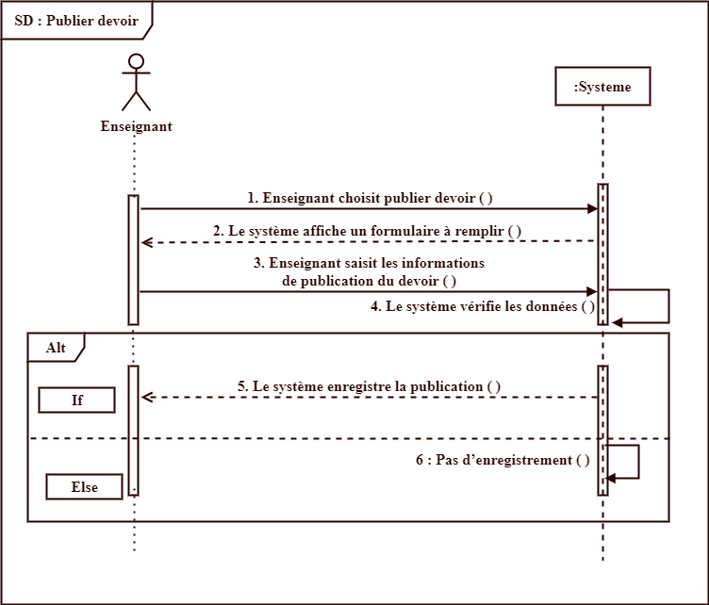

* 1. **Diagramme de séquence du cas « consulter devoir »**

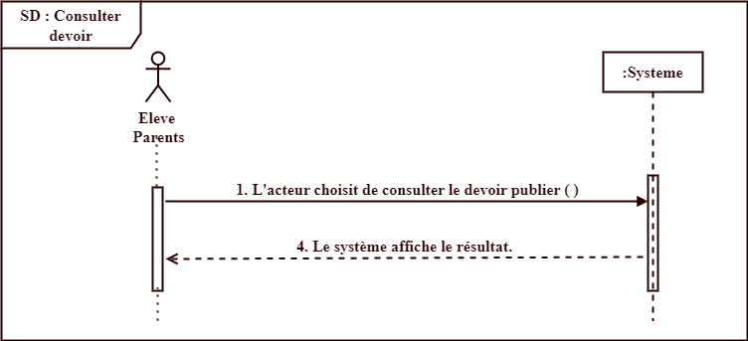

* 1. **Diagramme de séquence du cas « Evaluer etudiant »**

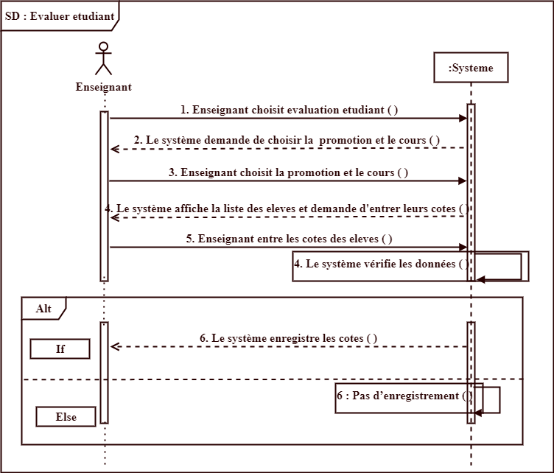

* 1. **Diagramme de séquence du cas « s’authentifier »**

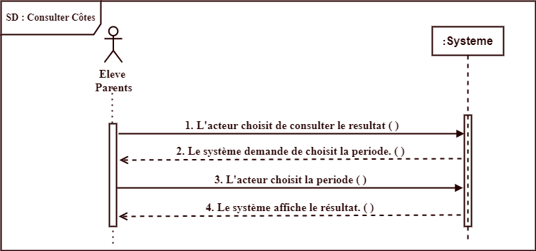

1. **Diagramme d’activité**

Les diagrammes d'activités sont particulièrement adaptés à la description des cas d'utilisation. Plus précisément, ils viennent illustrer et consolider la description textuelle des cas d'utilisation. De plus, leur représentation sous forme d'organigrammes les rend facilement intelligibles et beaucoup plus accessibles que les diagrammes d'états-transitions. On se concentre ici sur les activités telles que les voient les acteurs qui collaborent avec le système dans le cadre d'un processus métier.

* 1. **Diagramme d’activité « s’authentifier »**

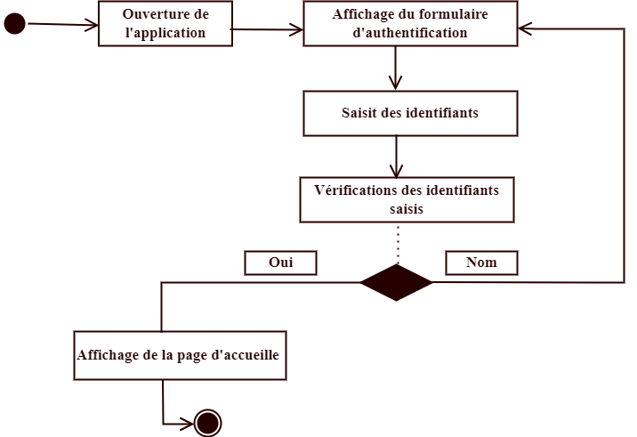

* 1. **Diagramme d’activité « Attribuer cours »**

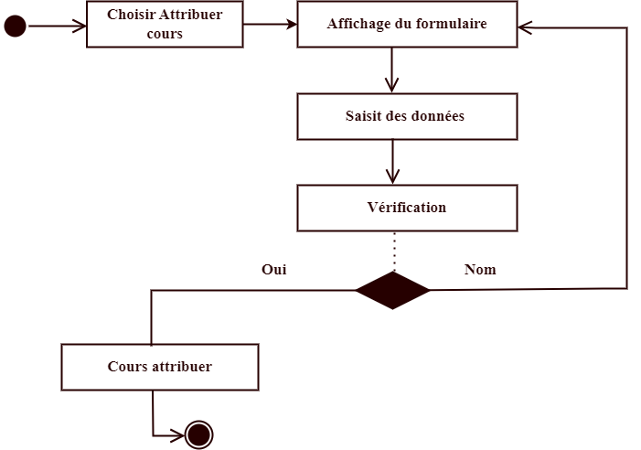

* 1. **Diagramme d’activité « Gerer finance »**

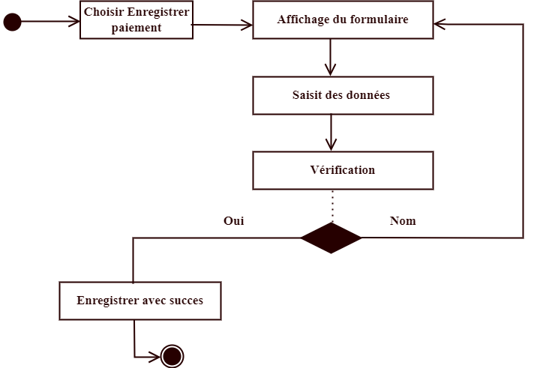

* 1. **Diagramme d’activité « Publier devoir »**

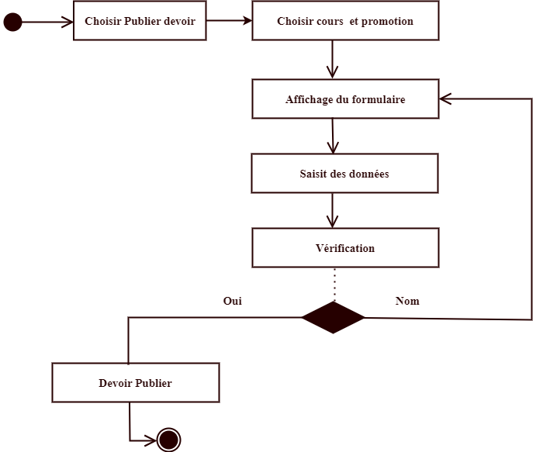

* 1. **Diagramme d’activité « Consulter devoir »**

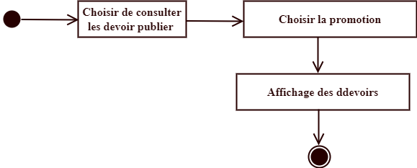

* 1. **Diagramme d’activité « Consulter Côtes »**

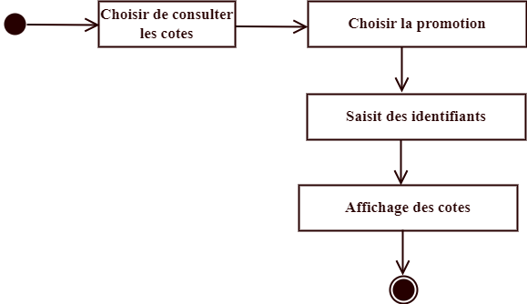

1. Pascal Roques, Les cahiers du programmeur, UML2, Modéliser une application web, 4ème Ed., Ed. EYROLLES, Paris, 2008, p41.